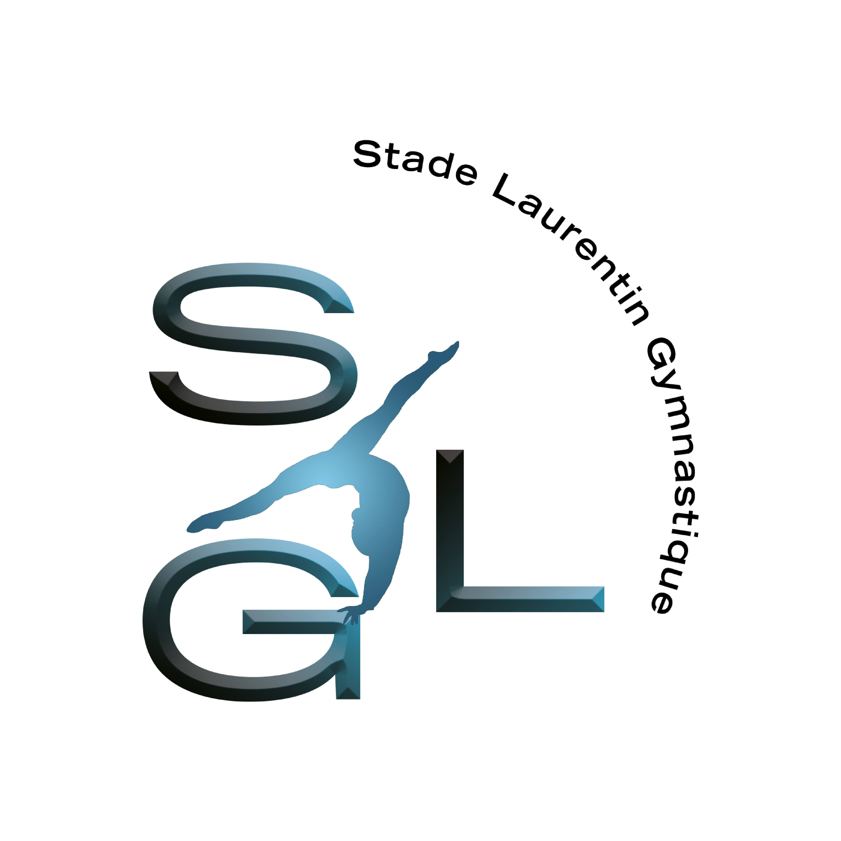

Recherche entraîneur.e Gymnastique Artistique Féminine

Le Stade Laurentin Gymnastique, situé à St Laurent du Var dans les Alpes Maritimes est un club de plus de 430 licenciées.

Au sein d’une équipe positive et dynamique, nous recherchons un.e entraîneur.e pour un contrat de 25h en CDD/CDI.

Le poste est à pourvoir à partir du 1er septembre 2025 (ou avant éventuellement).

Les groupes à encadrer seront principalement les loisirs (baby gym à adultes) ainsi qu’un groupe de compétition. Possibilité d’évolutions possible selon les résultats.

Nous recherchons un.e entraîneur.e motivé.e, sérieux.se, organisé.e doté.e d’ un bon relationnel avec les enfants. Il/elle pourra bénéficier d’une formation continue auprès d’entraîneurs expérimentés aussi bien sur le secteur loisir que sur le secteur compétitif.

Offre d’emploi entraîneur de gymnastique artistique

Nous sommes actuellement à la recherche d'un entraîneur de gymnastique artistique dynamique, fiable et professionnel.

Emploi pour 25h par semaine, du lundi au samedi.

 Qualifications :

- Expérience en gymnastique artistique féminine.

 Profil recherché:

Bac+3/+5 STAPS, ou équivalent (BPJEPS/ DEJEPS)

Expérience bénévole ou salariée d'au minimum 1 an dans l'entraînement et la pratique de gymnastique Artistique

Missions :

* Encadrement de groupes loisirs (baby gym, loisirs 6-15 ans, ados/adultes)
* Organisation de stages en collaboration avec l’équipe d’entraîneur
* Organisation des fêtes en collaboration avec l’équipe d’entraîneur
* Participation aux manifestations de la commune (forum des sports, fête de l’été, téléthon ..)
* Participation aux compétitions ;
* Participation aux inscriptions, permanences et aux tâches administratives

Contact :

Envoyez votre CV + lettre de motivation + copie du/des diplômes à l’attention de la Présidente Audrey SINTES à [stadelaurentingym@gmail.com](mailto:stadelaurentingym@gmail.com)